參訪殼牌新加坡Bukom廠、SGSI吉隆坡公司出國報告

- 出國目的：
2005年底聯合稽核建議中殼公司建制殼牌標準的危害與影響管理（HEMP，
Hazards and Effects Management Process），中殼公司擬於今年開始執行並
實施，因此參訪已建制此系統有一段時間的殼牌新加坡廠了解其手法與方式，並
拜訪吉隆坡 SGSI ( Shell Global Solutions Internationals ) 公司的工安顧
問，深入了解此管理方法的精神要義與實施細節。此報告就訪視內容融合中殼
公司目前管理系統與及將建立的危害與影響管理方式加以說明。

- 出國過程：
出國經費來源：由中殼公司編列
參訪成員： 林佩蓉 中殼公司技術安環經理
蕭雨盛 中殼公司高級技術工程師
許如凱 台灣中油第一滑油工場工場長

參訪殼牌新加坡Bukom廠及SGSI吉隆坡公司過程：

- 會議室簡報與工廠參觀：
3/16 殼牌新加坡Bukom滑油廠安環經理以半天的時間先介紹Hemp的涵義
，再以半天的時間將實際完成的實例與大家分享。最後以30分鐘的時
間參觀工廠配置狀況。
- 上課：
3/17 由SGSI吉隆坡工安顧問再補充講解Hemp的精義及實施的手法，並以
Q&A的方式雙方做經驗交流及分享。

- 出國心得：

1. HSSE MS

中殼公司依照殼牌集團標準，目前已建立一套HSSE MS - 健康、安全、保
障、環保管理系統。此管理系統是組織整體系統之一部分，包含有政策、規劃、
績效量測與監督、實施與運作、檢查與矯正措施、稽核、管理審查等之建立維持
並持續改善。此系統架構如圖1所示。 此管理系統中『危害與影響管理』在於
分析、確認並管理HSSE 關鍵性危害。
經危害評估發現屬高危險等級的操作或設備，需加以確認、改善，並進一步將風
險控制至合理可執行之風險以下 (ALARP, As Low As Reasonably Practicable )。
目前中殼公司之HSSE關鍵活動風險分析（Risk Analysis of HSSE Critical Activity
）已實施HAZOP與 OHSAS18001。
中殼公司與滑油組遵循HAZOP與 OHSAS18001方法及精神，將滑油一場、滑
油二場、摻配工場可能的危害個案進行確認－評估－控制－復原，完成危害鑑別
與風險評估分析，並持續改善。
對於道路安全運輸管理，已於2004年依HEMP方法完成RT HSSE Case，並持
續執行與審視改善。
殼牌稽核於2005年建議引進HEMP於高風險的滑油一場、滑油二場，中殼公司
計畫於2007年完成。
較詳細的HAZOP、OHSAS 、 HEMP 比較表如附件1所示。

政策與目標
組織、責任、資源與標準
執行
管理階層審查
績效量測
危害與影響管理
規劃與程序
稽核
矯正行動
矯正行動與改善
矯正行動與改善
領導與承諾
圖1 HSSE管理系統架構

2. HEMP方法介紹
危害與影響管理法（HEMP）依危害鑑別、風險評估、控制執行和復原執行
等四個步驟來分析分析可能發生之各種危害及其如何管理之方法。HEMP四個
步驟如圖2敘述。

- 危害鑑別(Identify)：乃是對資產、環境、人員健康安全及對公司聲譽有關
有關之活動、產品與服務等會造成危害的因素進行調查並用文件化管理。
- 風險評估(Assess)：強調事故風險大小或重要性。
- 危害控制(Control)：消除或將風險控制至ALARP。
- 危害復原(Recover)：將意外產生的危害降至最低影響的結果。
危害確認、監督與有效的管理是一個成功HSSE MS重要元素。

步驟 概述
危害鑑別 錯誤是甚麼？
(Identify) 原因為何？
風險評估 情況嚴重性？
(Assess) 可能發生的機率？
危害控制 有更好的方法嗎？
(Control) 如何防止？
危害復原 如何將危害降至最低？
(Recover) 如何復原？

圖2 HEMP MODEL

風險評估矩陣 (RAM) 以6x5的矩陣來量化評估風險，如下表所示。其中將風險分類為四類：人員、資產、環境、聲譽(PARE-People, Assets, Environment, Reputation)。嚴重度分為6級，由0-6。可能性分為5等，由A到E。風險高低則區分為高、中、低三個等級，分以紅、黃、藍色表示。殼牌於集團內部要求採用統一的風險評估矩陣，以維持一致性。危害鑑別與風險評估主要根據以往的經驗來預測未來可能的風險。較高風險的活動將進一步以Bow-tie 方法進行危害控制與危害復原的分析與執行計畫。

3. Bow-Tie 方法介紹
完成危害鑑別與風險評估後，較高風險等級的活動必須以Bow-Tie分析，來執行危害控制與危害復原。
Bow-tie 意思為蝴蝶結，整個分析手法以蝴蝶結圖案表示，如下圖所示。蝴蝶結中間表示危害事件的發生，左側是防止危害事件發生的控制，右側表示危害事件發生後如何將其復原，使災害嚴重度降至最低。
一個危害事件的發生可能由數個不同的潛在威脅(Threat)所導致，每一個威脅必須設置數個障礙(Barrier)以防止威脅的發生。例如設備的破裂、製程流體的外洩，可能由於操作壓力過高，或是設備腐蝕減薄，或是外在撞擊等等威脅所導致。每一個Barrier必須加以控制管理，以防止其故障無效而導致威脅性的升高。
若是一個危害發生了，便要考慮如何將其後果嚴重度(Consequence)減至最低。因此必須設置數個復原措施(Recovery Measure)。例如當可燃性製程流體外洩的復原措施，可以設置偵測器(Gas Detector)，或是防止火災的自動洒水系統，或是緊急關斷閥等等措施。同樣地，每一個復原措施必須加以控制管理，以防止其故障無效而導致嚴重度的升高。
這些Barrier與復原措施的控制管理稱為HSE關鍵任務工作，必須連結到工程、維修、操作等部門的工作行程之中，落實執行。

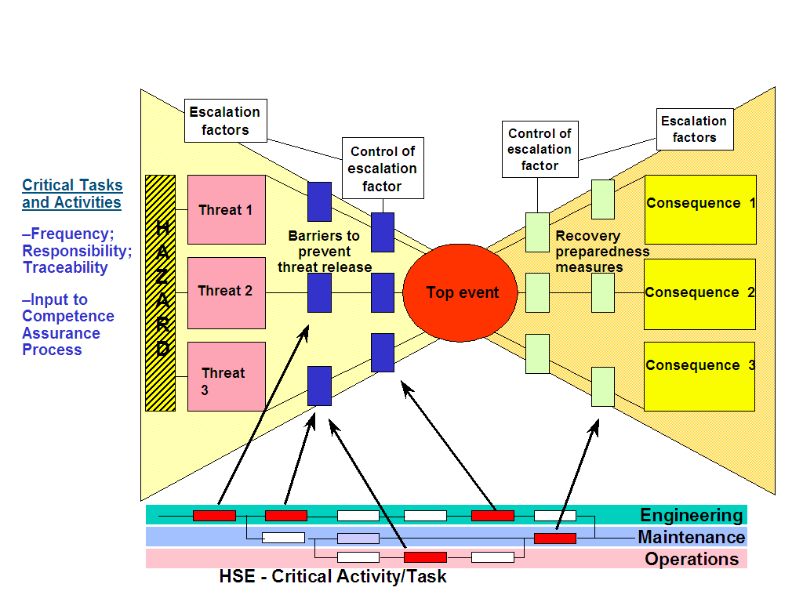
四、 建議事項：

  - 殼牌專家表示目前HEMP仍持續發展中。危害鑑別與風險評估主要根據以往的經驗來預測未來可能的風險。因此每一個廠所建製的風險評估將有別於個別的經驗。因此進一步將建立較完整的資料庫，收納集團中與業界危害經驗與案例，提供集團中風險評估使用。
  - 風險的量化仍然是必須進一步深入探討的主題，殼牌集團的風險標準是將風險控制至合理可執行之風險以下(ALARP)，但『合理可執行』並無量化標準，將由別於每個人可以承受風險。殼牌集團目前也將深入此主題以建構一致性的量化標準。
中殼公司依殼牌集團標準建置HEMP，將有助於滑油一、二場危害風險的控
制，並提高其製程安全與資產完整性管理。對於殼牌集團的危害風險管理手法，
台灣中油公司可以借鏡參考。

附件1. HAZOP、OHSAS 、 HEMP 比較

 |  | OHSAS |  | HEMP
  HAZOP
邏輯 | 以工作節點（Nodes）區分，依據不同壓力、溫度、流量、液位等進行危害分析 | 以作業流程進行危害分析，定義其風險等級（1~5級），並將等級1 、 2列入目標管理方案，進行改善。 |  | 以整體製程特性，依危害狀況為考量(e.g. Hydrocarbon Hazard)，以Bow Tie 為方法進行分析。
方法 | 項目  製程偏離  可能原因  可能危害  後果  防護措施  補充說明  改善建議 | A表:  項目  風險評估編號  作業流程/名稱  狀態  步驟/節點  可能發生原因  後果影響  事故代碼  保護措施/防治措施  風險等級  改善建議 | B 表:  項次  風險評估編號  不符合法規說明  其他要求  工作、活動或設施名稱  政策內容  改善目標  管理方案 完成日期  執行部門/代表  備註 | Threats  Barriers  Rank  Resp.  Escalation Factors  Escalation Controls/Rank/Resp.  Remedial Actions  Resp. Parties  Status  Inpl.Date
危害討論引導 | Key Word:  1.壓力  高壓/低壓/真空  2.溫度  高溫/低溫  3.流量  高流量/低流量/無流量  4.液位  高液位/低液位/無液位  5.濃度  高濃度/低濃度  6.其他  錯誤組成/逆流/雜質 | Key Words  1.逆流  2.高壓  3.高溫/低溫  4.高液位  5.洩漏  6.雜質 |  | Bukom Hydrocarbon Hazard:  1.設備內部腐蝕  2.設備外部腐蝕  3.由於疲勞/振動致使管線或設備故障  4.小管線， 噴嘴故障(如泵浦外殼、儀器或小於2“管線)  5.在程序設備由於壓力引發應力  6.在程序設備由於溫度引發應力  7.在程序設備由於流量引發應力  8.閘閥,控制閥等的墊片失效  9.液位計失效  10.泵浦和壓縮機密封失效  11.程序介質回流至低壓側或公用系統  12.止回閥內盤固定螺帽失效  13.設備結構和管架結構失效  14.變更管理與修改  15.法蘭故障  16.丙烷冷凝器管側及頭蓋失效  17.安全保護不符需求  18.被掉落物撞擊或穿透的影響  19.人為疏失-不正確操作程序  20.人為疏失-維修期間設備管線不正確安裝  21.排放
Example | CSLC PDU1  –共提出33個工作節點（Nodes） ， 368個項目（Items） ，依據不同壓力、溫度、流量、液位等進行危害分析。 | CSLC PUD1  –共提出33個作業流程/名稱，進行危害分析，定義其風險等級（1~5級） ，並將等級1 、 2列入目標管理方案，進行改善。 |  | Bukom PDU1  –不針對個別設備、管線或製程，而依整個PDU進行考量  –共提出21個危害進行分析

附件2. 縮寫對照
- HSSE MS：健康安全保障環境管理系統 （Health、Safety、Security and Environment Management System）
- HEMP：危害與影響管理法（Hazards and Effects Management Process, HEMP）
- ALARP：合理可執行之風險以下（As Low As Reasonably Practicable） )
- RAP：矯正行動計劃（Remediation Action Plan）

